



________ΦΕΣΤΙΒΑΛ ΕΠΤΑΠΥΡΓΙΟΥ 2026_______

ΟΠΕΡΑ
«ΜΠΟΕΜ» Τζάκομο Πουτσίνι
17, 23, 25, 29 Ιουνίου & 1 Ιουλίου
ΠΑΡΑΓΩΓΗ ΚΕΝΤΡΟ ΠΟΛΙΤΙΣΜΟΥ ΠΕΡΙΦΕΡΕΙΑΣ ΚΕΝΤΡΙΚΗΣ ΜΑΚΕΔΟΝΙΑΣ
ΣΕ ΣΥΜΠΑΡΑΓΩΓΗ ΜΕ ΤΗΝ ΚΟΘ

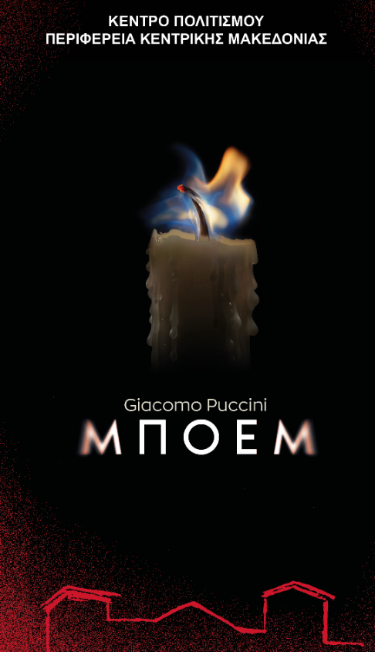
Κεντρική παραγωγή του Φεστιβάλ Επταπυργίου είναι φέτος η όπερα «Μποέμ» του Τζάκομο Πουτσίνι, σε σκηνοθεσία Αθανάσιου Κολαλά, με την Κρατική Ορχήστρα Θεσσαλονίκης υπό τη μουσική διεύθυνση του Γιώργου Βράνου και τη συμμετοχή διακεκριμένων λυρικών τραγουδιστών διεθνούς ακτινοβολίας.
Η πιο αγαπημένη από το κοινό όπερα του μεγάλου Ιταλού συνθέτη, «Μποέμ» ανεβαίνει στο Φεστιβάλ Επταπυργίου, σε ένα γεγονός εξαιρετικής καλλιτεχνικής σημασίας για την πόλη και την Περιφέρειά μας.
Η ιστορία ακολουθεί τέσσερις νεαρούς καλλιτέχνες που ζουν σε μια σοφίτα στο Παρίσι, προσπαθώντας να ισορροπήσουν ανάμεσα στα όνειρα, τη φτώχεια και την καθημερινή επιβίωση. Οι μέρες τους κυλούν ανάμεσα στη δημιουργία και τη ζωή των παρισινών καφέ, μέχρι τη στιγμή που εμφανίζεται η εύθραυστη Μιμή. Ο έρωτάς της με τον ποιητή Ροντόλφο γεννιέται μέσα στο παγωμένο χριστουγεννιάτικο τοπίο της πόλης, ενώ παράλληλα εξελίσσεται η θυελλώδης σχέση της Μουζέτα με τον ζωγράφο Μαρτσέλο.
Σύντομα, όμως, η σκληρή πραγματικότητα σκοτεινιάζει τη ζωή τους: η ασθένεια της Μιμής και η φτώχεια οδηγούν την ιστορία σε συγκλονιστική κορύφωση. Μέσα από τη μουσική του, ο Πουτσίνι αποτυπώνει με αλήθεια όλη την κλίμακα των ανθρώπινων συναισθημάτων — την ανεμελιά της νιότης, τους έντονους έρωτες, αλλά και την ενηλικίωση μέσα από την απώλεια.
Στην παραγωγή του Φεστιβάλ Επταπυργίου, η ιστορία μεταφέρεται στο σήμερα, αναδεικνύοντας τη διαχρονικότητα του έργου. Ο κόσμος αλλάζει ρυθμούς και πρόσωπα, όμως οι μεγάλες ανάγκες της ύπαρξης παραμένουν ίδιες: να αγαπήσουμε, να δημιουργήσουμε, να ανήκουμε κάπου. Η νεότητα συνεχίζει να ζει με πάθος τους έρωτες και τις ζήλιες, ενώ η απώλεια παραμένει το σιωπηλό όριο της ανθρώπινης διαδρομής.
Οι ήρωες είναι οι άνθρωποι του σήμερα: εκείνοι που παλεύουν να μείνουν ευαίσθητοι μέσα σε έναν κόσμο που επιταχύνει και προσπερνά. Άνθρωποι που συνεχίζουν να αγαπούν χωρίς εγγυήσεις, να δημιουργούν χωρίς βεβαιότητες, να ονειρεύονται χωρίς ασφάλεια.
Κι όσο θα υπάρχουν άνθρωποι που ζουν με πάθος, αγαπούν χωρίς μέτρο και δημιουργούν απέναντι στο εφήμερο, αυτή η ιστορία θα ανήκει πάντα στον άνθρωπο.

Κρατική Ορχήστρα Θεσσαλονίκης
Μουσική διεύθυνση
Γιώργος Βράνος

Σκηνοθεσία-σκηνικά
Αθανάσιος Κολαλάς

Κοστούμια Πένη Ντάνη
Φωτισμοί Σαράντος Ζουρντός
Μουσική Προετοιμασία Δημήτρης Νέπκας, Κωνσταντίνος Κατσούλης
Βοηθός ενδυματολόγου Κυβέλη Λυμπέρη Χατζώκου
Βοηθός μαέστρου RuiJun Ma

Μικτή Χορωδία Θεσσαλονίκης
διεύθυνση Μαίρη Κωνσταντινίδου

Χορωδία Τ.Μ.Ε.Τ. Πανεπιστημίου Μακεδονίας
διεύθυνση Μαρία Μελιγκοπούλου
Παιδική Χορωδία Ι.Ν.Αγίων Κυρίλλου και Μεθοδίου
διεύθυνση Ελπίδα Τσάμη
Rodolfo Dario Di Vietri
Mimi Άννα Στυλιανάκη
Marcello Gangsoon Kim
Musetta Μαρία Κωστράκη
Schaunard Danilo Paludi
Colline Davide Procaccini
Alcindoro Armando Puklavec
Benoît θα ανακοινωθεί
Parpignol Φοίβος Κατσάλης Μαρκέτος
Τελωνιακός Χρήστος Δημητρούδης



ΣΥΝΑΥΛΙΑ ΕΝΤΕΧΝΗΣ ΜΟΥΣΙΚΗΣ
Νατάσσα Μποφίλιου-Μανώλης Φάμελλος
«Δεν είδα μάτια»
20, 21 Ιουνίου
ΠΑΡΑΓΩΓΗ ΚΕΝΤΡΟ ΠΟΛΙΤΙΣΜΟΥ ΠΕΡΙΦΕΡΕΙΑΣ ΚΕΝΤΡΙΚΗΣ ΜΑΚΕΔΟΝΙΑΣ

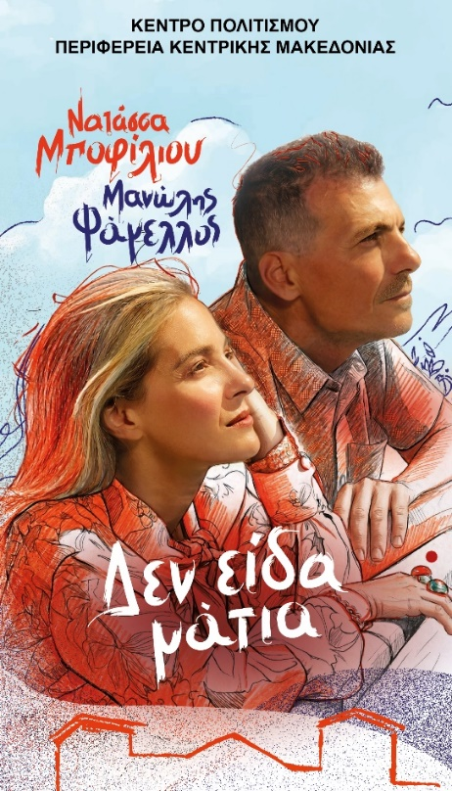
Μετά από χρόνια καλλιτεχνικής προσμονής, η Νατάσσα Μποφίλιου και o Μανώλης Φάμελλος συναντιούνται στη σκηνή του Επταπυργίου. Δύο ξεχωριστές διαδρομές διασταυρώνονται και φωτίζουν η μία την άλλη, αναδεικνύοντας συγγένειες, αντιθέσεις και κοινές ευαισθησίες που ωρίμασαν μέσα στον χρόνο.
Με άξονα τα τραγούδια που τους έφεραν πιο κοντά, αλλά και ευρύτερες επιλογές από το προσωπικό τους ρεπερτόριο, οι δύο δημιουργοί θα αφηγηθούν μια άλλη, πιο εσωτερική εκδοχή του μουσικού τους κόσμου. Ένα ακουστικό τοπίο όπου δύο κιθάρες και ένα πιάνο συνομιλούν με κουαρτέτο εγχόρδων, απογυμνώνοντας τις μελωδίες από το γνώριμο περίβλημά τους και αποκαλύπτοντας τον μυστικό τους πυρήνα.
Έτσι, ο κύκλος που τους έφερε μαζί δεν λειτουργεί ως κατάληξη, αλλά ως αφετηρία: μια ζωντανή μουσική αφήγηση για όσα προηγήθηκαν και για όσα ανοίγονται μπροστά. Μια παράσταση που μοιάζει με όνειρο θερινής νύχτας — εύθραυστη, φωτεινή και βαθιά ανθρώπινη — στη σκηνή του Επταπυργίου.
Ερμηνεία - Καλλιτεχνική επιμέλεια Μανώλης Φάμελλος
Ερμηνεία Νατάσσα Μποφίλιου
Βιολί Κωστής Καριτζής
Βιολί Σταματέλλα Σπινούλα
Βιόλα Αριόνα Μουτσάι
Τσέλο Άρης Ζέρβας
Πιάνο Στέφανος Δανιηλίδης
Κιθάρα Κώστας Διαμαντόπουλος

ΣΥΝΑΥΛΙΑ ΕΝΤΕΧΝΗΣ ΜΟΥΣΙΚΗΣ
«Μέλα Γεροφώτη-Ψυχή μου, φως»
27 Ιουνίου
ΠΑΡΑΓΩΓΗ ΚΕΝΤΡΟ ΠΟΛΙΤΙΣΜΟΥ ΠΕΡΙΦΕΡΕΙΑΣ ΚΕΝΤΡΙΚΗΣ ΜΑΚΕΔΟΝΙΑΣ

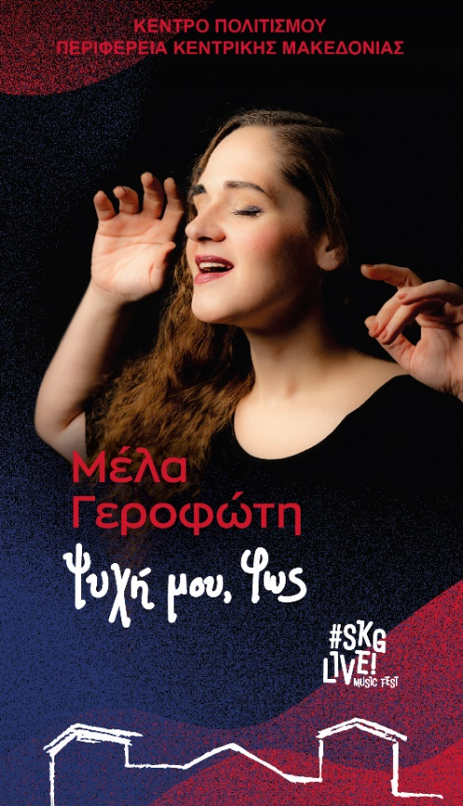

Το Κέντρο Πολιτισμού της Περιφέρειας Κεντρικής Μακεδονίας, παρουσιάζει τη Μέλα Γεροφώτη και μια ομάδα εξαιρετικών μουσικών από την Περιφέρεια Κεντρικής Μακεδονίας σε μια συναυλία–παράσταση με τίτλο «Ψυχή μου, φως».
Η βραδιά υφαίνεται από ήδη γνωστά αλλά και πρωτότυπα τραγούδια, διανθισμένα με αποσπάσματα λόγου και ποίησης, που λειτουργούν ως μικρές αυτοτελείς ιστορίες. Μέσα από τη διαδοχή τους διαμορφώνεται σταδιακά ένα ευρύτερο αφήγημα· ένα ταξίδι γεμάτο συναίσθημα, εικόνες και στοχασμούς.
Ο τίτλος της συναυλίας «Ψυχή μου, φως» αναφέρεται σε εκείνο το φως που κατοικεί μέσα μας από την πρώτη στιγμή της εμφάνισής μας στον κόσμο∙ ένα φως καθαρό και αληθινό, που στην πορεία της ζωής συχνά σκεπάζεται, θαμπώνει και κάποιες φορές μοιάζει να σβήνει.
Μέσα από τις μελωδίες καταξιωμένων αλλά και νεότερων συνθετών, όπως ο Μίκης Θεοδωράκης, ο Θάνος Μικρούτσικος, ο Διονύσης Σαββόπουλος, ο Χρήστος Λεοντής, ο Γιώργος Σπανός, ο Δημήτρης Μαραμής, ο Μιχάλης Γούτης και ο Σταύρος Σταυρίδης, αναζητούμε να φέρουμε ξανά στην επιφάνεια αυτό το φως που υπάρχει βαθιά μέσα μας.
Η Μέλα Γεροφώτη, ενεργή καλλιτεχνική παρουσία της Θεσσαλονίκης με μακρά πορεία στον χώρο του τραγουδιού, επιχειρεί για πρώτη φορά να παρουσιάσει μια ολοκληρωμένη σκηνική πρόταση ως ερμηνεύτρια, δημιουργώντας μια δίωρη μουσική περιπλάνηση με τελικό προορισμό την αφύπνιση της ψυχής.
Στη σκηνή τη συνοδεύουν εξαιρετικοί μουσικοί της πόλης, συνοδοιπόροι σε αυτή τη διαδρομή, ενώ τη βραδιά σηματοδοτεί και η παρουσία ενός ξεχωριστού καλεσμένου. Ο εμπνευσμένος δημιουργός και καταξιωμένος συνθέτης Δημήτρης Μαραμής, μετά από δέκα χρόνια σταθερής καλλιτεχνικής συνεργασίας με τη Μέλα Γεροφώτη, συμμετέχει στη συναυλία, προσθέτοντας με τις μουσικές του δημιουργίες τη δική του ιδιαίτερη σφραγίδα στη μελωδικότητα και στο συναίσθημα της βραδιάς.
Στο πλαίσιο της δράσης SKG – Δυναμώνουμε τη Δημιουργία
Ερμηνεία - Καλλιτεχνική επιμέλεια Μέλα Γεροφώτη
Πιάνο – ενορχηστρώσεις Αστέρης Τσαλίκης
Βιολί Δέσποινα Σκέντζου
Κανονάκι – φλάουτο – φωνητικά Αναστασία Ζαχαριάδου
Κοντραμπάσο Τραϊανός Αλμπανούδης
Τύμπανα κρουστά Βαγγέλης Καλαμάρας

Συμμετέχει Πολυφωνικό φωνητικό σύνολο
Θεόκλητος Βάτσας, Σοφία Δαγκοπούλου, Εμμανουέλα Κρίνου, Ειρήνη Τσιρίκα
Διδασκαλία Μέλα Γεροφώτη

Συμμετέχει ο συνθέτης Δημήτρης Μαραμής

Σκηνοθετική επιμέλεια Ελευθερία Τέτουλα

ΣΥΝΑΥΛΙΑ ΡΟΚ ΜΟΥΣΙΚΗΣ
«Γιώργος Φωκάς-Όταν ο έρωτας Rockάρει…»
28 Ιουνίου
ΠΑΡΑΓΩΓΗ ΚΕΝΤΡΟ ΠΟΛΙΤΙΣΜΟΥ ΠΕΡΙΦΕΡΕΙΑΣ ΚΕΝΤΡΙΚΗΣ ΜΑΚΕΔΟΝΙΑΣ

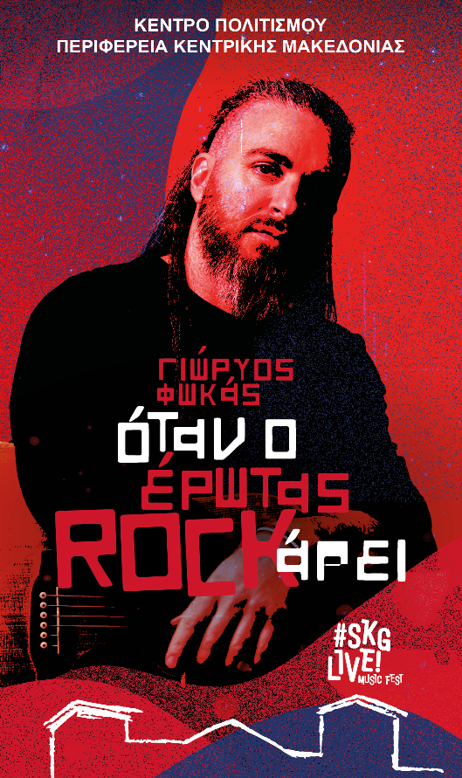
Το Κέντρο Πολιτισμού της Περιφέρειας Κεντρικής Μακεδονίας, παρουσιάζει το Γιώργο Φωκά και μια ομάδα εξαιρετικών μουσικών από την Περιφέρεια κεντρικής Μακεδονίας σε μια συναυλία αφιερωμένη στη ροκ ως τρόπο έκφρασης, ως διαχρονική στάση ζωής και ως δημιουργική δύναμη που συνομιλεί διαρκώς με την κοινωνία και τον άνθρωπο.
Ο Γιώργος Φωκάς είναι ένας νέος δημιουργός της ροκ σκηνής, τραγουδιστής, συνθέτης και κιθαρίστας. Από το 2000 δραστηριοποιείται επαγγελματικά στη μουσική, με συνεργασίες δίπλα σε σημαντικούς καλλιτέχνες παρουσιάζοντας ταυτόχρονα τραγούδια του με ελληνικό στίχο και έντονο προσωπικό δημιουργικό αποτύπωμα.
Το πρόγραμμα αναδεικνύει εμβληματικά τραγούδια της ελληνικής μουσικής σκηνής, παρουσιασμένα μέσα από σύγχρονο ροκ ήχο, δημιουργώντας έναν ζωντανό διάλογο ανάμεσα σε διαφορετικές γενιές και εκφράσεις της μουσικής δημιουργίας.
Στη διαδρομή αυτή συναντάμε τον Νικόλα Άσιμο, τον Παύλο Σιδηρόπουλο, τις Τρύπες, τα Ξύλινα Σπαθιά τον Βασίλη και τον Θανάση Παπακωνσταντίνου, τα Υπόγεια Ρεύματα, τους Χαΐνηδες, αλλά και ιστορικά σχήματα όπως οι Socrates Drank the Conium και οι Aphrodite’s Child, δημιουργώντας έναν ζωντανό χάρτη της ελληνικής ροκ παράδοσης και της εξέλιξής της.
Παράλληλα, θα παρουσιαστούν αυθεντικές συνθέσεις του Γιώργου Φωκά, οι οποίες συνδέουν τις παραπάνω επιρροές σε ένα ενιαίο προσωπικό μουσικό αφήγημα.
Στο πλαίσιο της δράσης SKG – Δυναμώνουμε τη Δημιουργία.
Ερμηνεία - Καλλιτεχνική επιμέλεια-κιθάρα Γιώργος Φωκάς
Πιάνο-πλήκτρα Σπύρος Ρασσιάς
Τύμπανα Νίκος Βαφείδης
Μπάσο Δημήτρης Γιαλαμάς
Πλήκτρα-programming Διαμαντής Καραγιαννακίδης

ΠΟΙΗΣΗ ΚΑΙ ΜΟΥΣΙΚΗ
«ΓΙΩΡΓΟΣ ΣΕΦΕΡΗΣ
«Όπου και να ταξιδέψω η Ελλάδα με πληγώνει»
07 & 08 Ιουλίου
ΠΑΡΑΓΩΓΗ ΚΕΝΤΡΟ ΠΟΛΙΤΙΣΜΟΥ ΠΕΡΙΦΕΡΕΙΑΣ ΚΕΝΤΡΙΚΗΣ ΜΑΚΕΔΟΝΙΑΣ
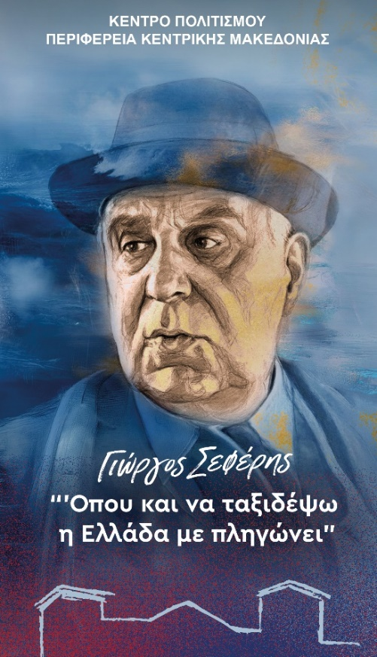
Το Φεστιβάλ Επταπυργίου τιμά φέτος τον Γιώργο Σεφέρη, έναν από τους κορυφαίους ποιητές του 20ού αιώνα, σε δύο βραδιές ποίησης και μουσικής, βασισμένες σε κείμενα και λογοτεχνική μελέτη της Άννας Μυκωνίου.
Τριάντα πέντε καλλιτέχνες συναντιούνται επί σκηνής σε μια πολυφωνική παράσταση: είκοσι μελοποιημένα ποιήματα, απαγγελίες, αφηγήσεις, πρωτότυπες νέες μελοποιήσεις και βιντεοπροβολές ξεδιπλώνουν τις κομβικές θεματικές της ζωής και του έργου του. Ένα σεργιάνι στην ποίησή του∙ ένα πέρασμα μέσα από την αλμύρα των στίχων του, και τη διαχρονική γοητεία του λόγου του.
Ταυτόχρονα, αποτελεί μια προσπάθεια να πλησιάσουμε τον άνθρωπο πίσω από τον ποιητή: τον ευαίσθητο, συχνά εύθραυστο Σεφέρη, που ισορροπούσε διαρκώς ανάμεσα στη δημόσια, επιμελημένη εικόνα του διπλωμάτη και την πιο ιδιωτική, τρυφερή —και συχνά μελαγχολική— πλευρά του δημιουργού.
Ο στίχος του Γιώργου Σεφέρη συνομίλησε όσο λίγοι με τη μουσική. Σημαντικοί Έλληνες συνθέτες τον μελοποίησαν, αναγνωρίζοντας στα ποιήματά του έναν εσωτερικό ρυθμό και μια υπόγεια μουσικότητα: ο Ηλίας Ανδριόπουλος, ο Μίκης Θεοδωράκης, ο Δήμος Μούτσης, ο Γιάννης Μαρκόπουλος, ο Μίλτος Πασχαλίδης και οι Αδελφοί Κατσιμίχα.
Στο πλαίσιο αυτής της παραγωγής θα παρουσιαστούν, επίσης, πέντε νέα, ανέκδοτα τραγούδια σε ποίηση Γιώργου Σεφέρη και μουσική του Γιώργου Καζαντζή, γραμμένα κατόπιν ανάθεσης του Κέντρου Πολιτισμού Περιφέρειας Κεντρικής Μακεδονίας, ειδικά για αυτό το αφιέρωμα. Οι νέες αυτές συνθέσεις έρχονται να προστεθούν στον μακρύ και γόνιμο διάλογο της σεφερικής ποίησης με τη σύγχρονη ελληνική μουσική, φωτίζοντας εκ νέου τον λόγο του ποιητή και ανανεώνοντας τη σχέση του με το παρόν.
Το γνωστό και καταξιωμένο σχήμα Plaza Ensemble - Θ. Μπιλιλής, Α. Αρχοντής, Κ. Τσούγκρας και Γ. Πολυμενέρης ενορχηστρώνουν και παρουσιάζουν τα εμβληματικά μελοποιημένα ποιήματα που ερμηνεύουν ο Δημήτρης Ζερβουδάκης, ο Παντελής Θεοχαρίδης, και η Ελένη Δημοπούλου, ενώ τις αφηγήσεις και τις απαγγελίες έχει αναλάβει ο Γρηγόρης Βαλτινός.
Κείμενα-λογοτεχνική μελέτη
Άννα Μυκωνίου

Plaza ensemble

Ερμηνεία
Δημήτρης Ζερβουδάκης, Παντελής Θεοχαρίδης, Ελένη Δημοπούλου

Αφήγηση-απαγγελία
Γρηγόρης Βαλτινός

Νέες μελοποιήσεις
Γιώργος Καζαντζής

Πιάνο-ενορχηστρώσεις Θανάσης Μπιλιλής
Βιολί Άκης Αρχοντής
Ακορντεόν-ενορχηστρώσεις Κώστας Τσούγκρας
Κοντραμπάσο-μαντολίνο-ενορχηστρώσεις Γιάννης Πολυμενέρης
Κλαρινέτο Οδυσσέας Καρύδης
Τσέλο Εύη Καζαντζή
Κρουστά Βίκη Χουζούρη
Χορωδία “Γιάννης Μάντακας” Α.Π.Θ. Διδασκαλία–διεύθυνση χορωδίας Εριφύλλη Δαμιανού

ΣΥΝΑΥΛΙΑ ΕΝΤΕΧΝΗΣ ΜΟΥΣΙΚΗΣ
Αλκίνοος Ιωαννίδης
«Προσωρινή αθανασία»
ΠΑΡΑΓΩΓΗ ΚΕΝΤΡΟ ΠΟΛΙΤΙΣΜΟΥ ΠΕΡΙΦΕΡΕΙΑΣ ΚΕΝΤΡΙΚΗΣ ΜΑΚΕΔΟΝΙΑΣ
12, 13, 14 Ιουλίου

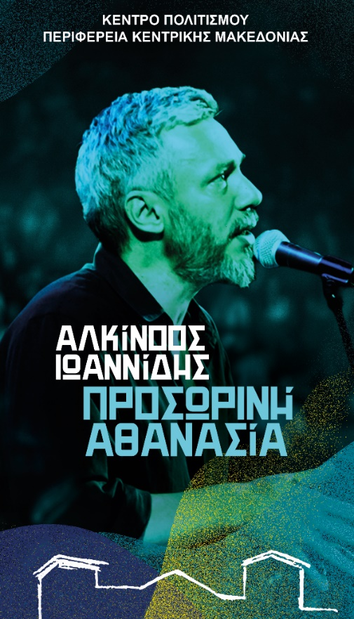
Το Φεστιβάλ Επταπυργίου παρουσιάζει τη νέα μουσική παράσταση του Αλκίνοου Ιωαννίδη με τίτλο «Προσωρινή αθανασία», που σχεδιάστηκε ειδικά για το φεστιβάλ και πραγματοποιείται για πρώτη φορά στον χώρο του. Μια ιδέα που απασχολεί τον δημιουργό εδώ και χρόνια παίρνει σκηνική μορφή: «η αναζήτηση αυτής της προσωρινής αθανασίας που είναι ο έρωτας, που είναι και το τραγούδι».
Στη συναυλία επανενώνεται με τη γυναικεία χορωδία Voci Contra Tempo, υπό τη διεύθυνση της Σοφίας Γιολδάση, ενώ συμπράττει η μουσικός Λένα Χατζηγρηγορίου με βιολί και μπαρόκ φλογέρες. Η ένωση των γυναικείων φωνών με τα ακουστικά όργανα διαμορφώνει τον ηχητικό κόσμο μέσα στον οποίο γεννιούνται και ζουν τα τραγούδια.
Μαζί με την ηλεκτρική κιθάρα του δημιουργού, ηλεκτρονικά στοιχεία εντάσσονται οργανικά στη μουσική αφήγηση, αφήνοντας διαφορετικά ηχοχρώματα να συνυπάρχουν, ως αυτόνομες οντότητες, πλάθοντας έτσι το ενιαίο μουσικό αποτέλεσμα.
Το πρόγραμμα περιλαμβάνει γνωστά και λιγότερο γνωστά -αγαπημένα-τραγούδια, καθώς και υλικό που δεν έχει κυκλοφορήσει δισκογραφικά, σε μια συναυλία «χαμηλόφωνη», όπου η μουσική γίνεται κοινός τόπος ακρόασης και μια μορφή προσωρινής αθανασίας.
Ερμηνεία - Καλλιτεχνική επιμέλεια Αλκίνοος Ιωαννίδης
Βιολί-φλογέρες Λένα Χατζηγρηγορίου
Voci Contra Tempo
Διεύθυνση χορωδίας Σοφία Γιολδάση

ΣΥΝΑΥΛΙΑ ΕΝΤΕΧΝΗΣ ΜΟΥΣΙΚΗΣ
Θοδωρής Βουτσικάκης – Λίνα Νικολακοπούλου
«Μ’ αυτόν τον έρωτα»
ΠΑΡΑΓΩΓΗ ΚΕΝΤΡΟ ΠΟΛΙΤΙΣΜΟΥ ΠΕΡΙΦΕΡΕΙΑΣ ΚΕΝΤΡΙΚΗΣ ΜΑΚΕΔΟΝΙΑΣ
21, 22 Ιουλίου

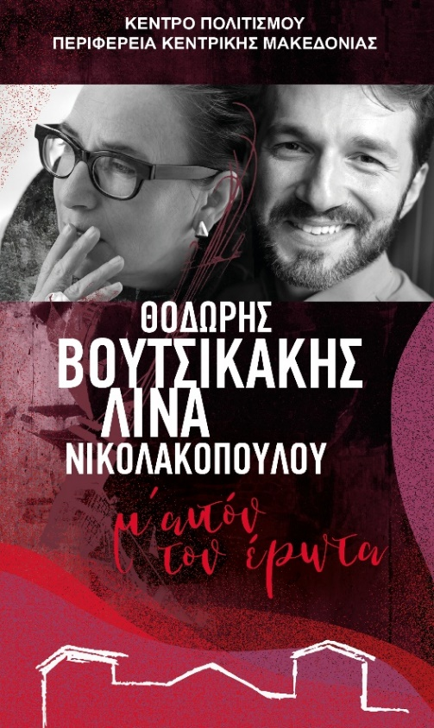

Η Λίνα Νικολακοπούλου και ο Θοδωρής Βουτσικάκης ετοιμάζουν για το Φεστιβάλ Επταπυργίου μια δίωρη μουσική συναυλία με τίτλο «Μ’ αυτόν τον έρωτα», βασισμένη σε τραγούδια και μουσικές που φέρουν τη φλόγα του έρωτα και τη δύναμη της αγάπης.
Πρόκειται για μια «πολύχρωμη συναυλία», όπου ο ερωτικός λόγος αποκτά συμφωνική πνοή μέσα από τη σημαντική σύμπραξη της συμφωνικής ορχήστρας νέων Con Fuoco Orchestra. Τις ενορχηστρώσεις υπογράφει ο Γιάννης Πολυμενέρης, αναδεικνύοντας με ευαισθησία και ένταση τις διαφορετικές αποχρώσεις του ερωτικού ρεπερτορίου.
Με την καλλιτεχνική επιμέλεια της Λίνας Νικολακοπούλου, η παράσταση δίνει τη δυνατότητα στον Θοδωρή Βουτσικάκη να ερμηνεύσει ένα ευρύ φάσμα τραγουδιών — από τις μεγάλες ερωτικές μπαλάντες έως πιο εσωτερικές και ποιητικές στιγμές. Η εκφραστική του δύναμη συναντούν τον λόγο και τη δραματουργική ματιά της δημιουργού, συνθέτοντας μια ενιαία μουσική αφήγηση με ένταση και συγκίνηση.
Η συναυλία θα διανθιστεί από ποιήματα και κείμενα που τιμούν τον έρωτα — λόγια γέφυρες ανάμεσα στα τραγούδια —που θα ακουστούν από τη Λίνα Νικολακοπούλου, προσδίδοντας έναν προσωπικό και στοχαστικό τόνο στη βραδιά.
Η παράσταση «Μ’ αυτόν τον έρωτα» δεν είναι απλώς μια μουσική παράσταση· είναι μια σκηνική εξομολόγηση για τη δύναμη που κινεί και μεταμορφώνει— εδώ και αιώνες — τον κόσμο : τον έρωτα.
Ερμηνεία Θοδωρής Βουτσικάκης
Καλλιτεχνική επιμέλεια – Αφήγηση Λίνα Νικολακοπούλου
Συμφωνική Ορχήστρα Δήμου Θέρμης “Con Fuoco”
Διεύθυνση ορχήστρας-ενορχηστρώσεις Γιάννης Πολυμενέρης

Έκτακτοι έντεχνοι μουσικοί
Πιάνο Χρήστος Θεοδώρου
Μπάσο Πέτρος Κρεμυζάκης
Ακορντεόν Θάνος Σταυρίδης
Μπουζούκι-μαντολίνο-τρομέτα Νικόλαος Σαμαράς
Τύμπανα Νίκος Σκομόπουλος

Προπώληση εισιτηρίων

Προπώληση εισιτηρίων και πληροφορίες από τη more.com https://www.more.com/gr-el/tickets/music/festibal-2026/

Και τα φυσικά σημεία προπώλησης WIND, Public, Media Markt
Για πληροφορίες : www.kepo.gr τηλ. 2310602599

Η προπώληση των εισιτηρίων κάθε παραγωγής ισχύει έως 3 μέρες πριν την πρεμιέρα της και στη συνέχεια ισχύουν οι τιμές της Γενικής εισόδου
Το μειωμένο εισιτήριο (Φοιτητικό, Άνω των 65, ΑΜΕΑ Πολυτέκνων και ανέργων) ισχύει πάντα, κατόπιν διαθεσιμότητας

17,23,25,29/6 & 1/7 «ΜΠΟΕΜ»TΖΑΚΟΜΟ ΠΟΥΤΣΙΝΙ ΣΕ ΣΚΗΝΟΘΕΣΙΑ ΑΘΑΝΑΣΙΟΥ ΚΟΛΑΛΑ, ΚΟΘ
ΠΡΟΠΩΛΗΣΗ 28€ Α’ Διάζωμα, 25€ Β’ Διάζωμα, 20€ Γ’ Διάζωμα
ΜΕΙΩΜ. ΕΙΣΙΤΗΡΙΟ 15€ Γ’ Διάζωμα

ΓΕΝΙΚΗ ΕΙΣΟΔΟΣ 38€ Α’ Διάζωμα, 34 € Β’ Διάζωμα, 30€ Γ’ Διάζωμα
ΜΕΙΩΜ. ΕΙΣΙΤΗΡΙΟ 20€ Γ’ Διάζωμα

20,21/6 «ΔΕΝ ΕΙΔΑ ΜΑΤΙΑ» ΝΑΤΑΣΣΑ ΜΠΟΦΙΛΙΟΥ, ΜΑΝΩΛΗΣ ΦΑΜΕΛΛΟΣ
ΠΡΟΠΩΛΗΣΗ 25€ Α’ Διάζωμα, 25€ Β’ Διάζωμα, 20€ Γ’ Διάζωμα
ΜΕΙΩΜ. ΕΙΣΙΤΗΡΙΟ 15€ Γ’ Διάζωμα

ΓΕΝΙΚΗ ΕΙΣΟΔΟΣ 35€ Α’ Διάζωμα, 30€ Β’ Διάζωμα, 30€ Γ’ Διάζωμα
ΜΕΙΩΜ. ΕΙΣΙΤΗΡΙΟ 20€ Γ’ Διάζωμα

27/06 «ΜΕΛΑ ΓΕΡΟΦΩΤΗ – ΨΥΧΗ ΜΟΥ, ΦΩΣ»
ΠΡΟΠΩΛΗΣΗ 15€ Α’ Διάζωμα, 10€ Β’ Διάζωμα, 8€ Γ’ Διάζωμα
ΜΕΙΩΜ. ΕΙΣΙΤΗΡΙΟ 5€ Γ’ Διάζωμα

ΓΕΝΙΚΗ ΕΙΣΟΔΟΣ 17€ Α’ Διάζωμα, 12€ Β’ Διάζωμα, 12€ Γ’ Διάζωμα
ΜΕΙΩΜ. ΕΙΣΙΤΗΡΙΟ 10€ Γ’ Διάζωμα

28/06 « ΓΙΩΡΓΟΣ ΦΩΚΑΣ - ΟΤΑΝ Ο ΕΡΩΤΑΣ ΡΟΚΑΡΕΙ…»
ΠΡΟΠΩΛΗΣΗ 12€ Α’ Διάζωμα, 8€ Β’ Διάζωμα, 8€ Γ’ Διάζωμα
ΜΕΙΩΜ. ΕΙΣΙΤΗΡΙΟ 5€ Γ’ Διάζωμα

ΓΕΝΙΚΗ ΕΙΣΟΔΟΣ 16€ Α’ Διάζωμα, 12€ Β’ Διάζωμα, 12€ Γ’ Διάζωμα
ΜΕΙΩΜ. ΕΙΣΙΤΗΡΙΟ 10€ Γ’ Διάζωμα

07,08/07 ΓΙΩΡΓΟΣ ΣΕΦΕΡΗΣ «ΟΠΟΥ ΚΑΙ ΝΑ ΤΑΞΙΔΕΨΩ Η ΕΛΛΑΔΑ ΜΕ ΠΛΗΓΩΝΕΙ» ΔΗΜΗΤΡΗΣ ΖΕΡΒΟΥΔΑΚΗΣ, ΠΑΝΤΕΛΗΣ ΘΕΟΧΑΡΙΔΗΣ, ΓΡΗΓΟΡΗΣ ΒΑΛΤΙΝΟΣ
ΠΡΟΠΩΛΗΣΗ 22€ Α’ Διάζωμα, 18€ Β’ Διάζωμα, 18€ Γ’ Διάζωμα
ΜΕΙΩΜ. ΕΙΣΙΤΗΡΙΟ 15€ Γ’ Διάζωμα

ΓΕΝΙΚΗ ΕΙΣΟΔΟΣ 25€ Α’ Διάζωμα, 22€ Β’ Διάζωμα, 22€ Γ’ Διάζωμα
ΜΕΙΩΜ. ΕΙΣΙΤΗΡΙΟ 16€ Γ’ Διάζωμα

12,13,14/07 «ΠΡΟΣΩΡΙΝΗ ΑΘΑΝΑΣΙΑ» ΑΛΚΙΝΟΟΣ ΙΩΑΝΝΙΔΗΣ
ΠΡΟΠΩΛΗΣΗ 23€ Α’ Διάζωμα, 23€ Β’ Διάζωμα, 20€ Γ’ Διάζωμα
ΜΕΙΩΜ. ΕΙΣΙΤΗΡΙΟ 15€ Γ’ Διάζωμα

ΓΕΝΙΚΗ ΕΙΣΟΔΟΣ 30€ Α’ Διάζωμα, 25€ Β’ Διάζωμα, 25€ Γ’ Διάζωμα
ΜΕΙΩΜ. ΕΙΣΙΤΗΡΙΟ 20€ Γ’ Διάζωμα

21,22/07 «Μ’ΑΥΤΟΝ ΤΟΝ ΕΡΩΤΑ» ΘΕΟΔΩΡΗΣ ΒΟΥΤΣΙΚΑΚΗΣ, ΛΙΝΑ ΝΙΚΟΛΑΚΟΠΟΥΛΟΥ
ΠΡΟΠΩΛΗΣΗ 18€ Α’ Διάζωμα, 16€ Β’ Διάζωμα, 16€ Γ’ Διάζωμα
ΜΕΙΩΜ. ΕΙΣΙΤΗΡΙΟ 12€ Γ’ Διάζωμα

ΓΕΝΙΚΗ ΕΙΣΟΔΟΣ 22€ Α’ Διάζωμα, 20€ Β’ Διάζωμα, 20€ Γ’ Διάζωμα
ΜΕΙΩΜ. ΕΙΣΙΤΗΡΙΟ 16€ Γ’ Διάζωμα



